
Министерство образования и молодежной политики Свердловской области
ГАПОУ СО «Екатеринбургский колледж транспортного строительства»

Отчёт по программе «Индивидуальные задания по теме «Коллекции в с#»»

Выполнил: Гиниятуллина Залина Радмировна
Группа: ПР-21
Преподаватель: Мирошниченко Г.В
2025

Задание:
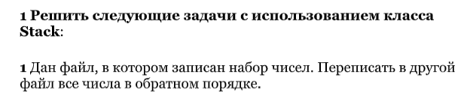
Входные и выходные данные:
File1 – Файл, содержащий набор чисел.
File2 – Файл, в который записываются все числа в обратном порядке.
Листинг программы:
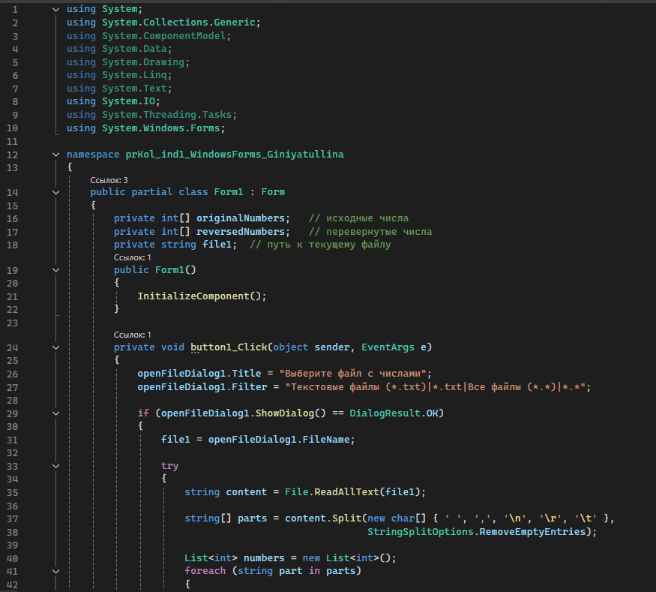
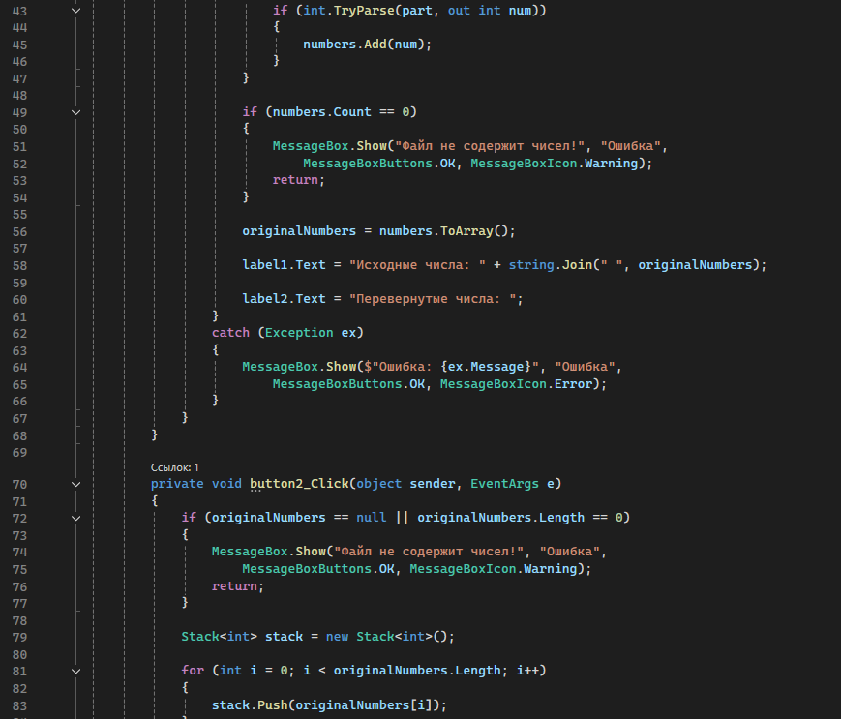
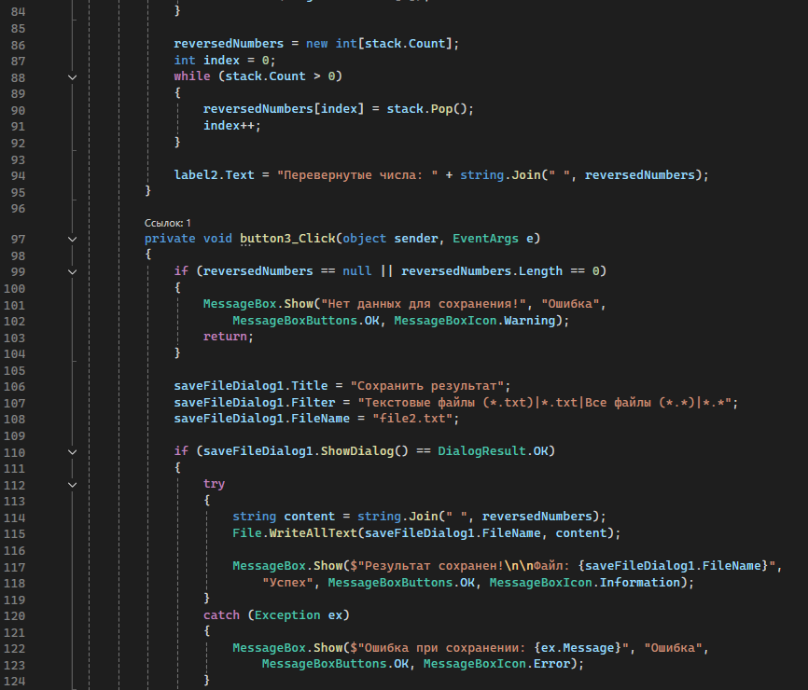
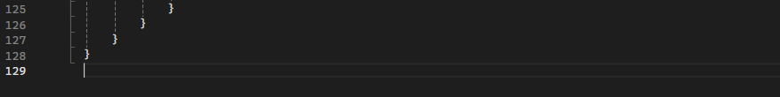
Скрин-шот экранов (если есть):
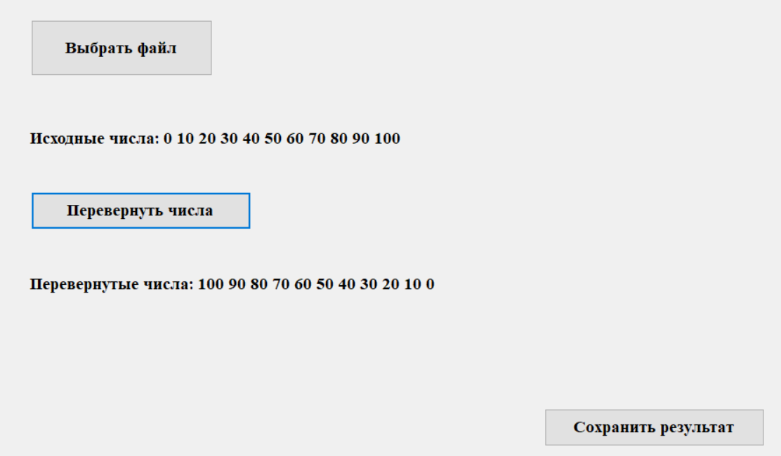
Тестовые ситуации:
if (openFileDialog1.ShowDialog() == DialogResult.OK)
try catch (Exception ex){ MessageBox.Show($"Ошибка: {ex.Message}", "Ошибка", MessageBoxButtons.OK, MessageBoxIcon.Error);}
if (originalNumbers == null || originalNumbers.Length == 0)
if (reversedNumbers == null || reversedNumbers.Length == 0)
if (saveFileDialog1.ShowDialog() == DialogResult.OK)
try catch (Exception ex){ MessageBox.Show($"Ошибка при сохранении: {ex.Message}", "Ошибка",MessageBoxButtons.OK, MessageBoxIcon.Error);}
Вывод:
Читается файл в котором записан набор чисел и переписывает их в обратном порядке в другой файл.

